**PROYECTO FINAL**

**Investigación de API**

**TESTING QA MANUAL**

**CODER HOUSE**

**Comisión n°:** 50255

**Estudiante:** Carina Bravo

**URL Aplicación Web:** <https://locademia.racingclub.com.ar/>

**ID de caso de prueba:** CP-01

**Nombre del caso de prueba:** Calcular envío - Ingresar código postal con carácteres especiales.

**Evidencia:**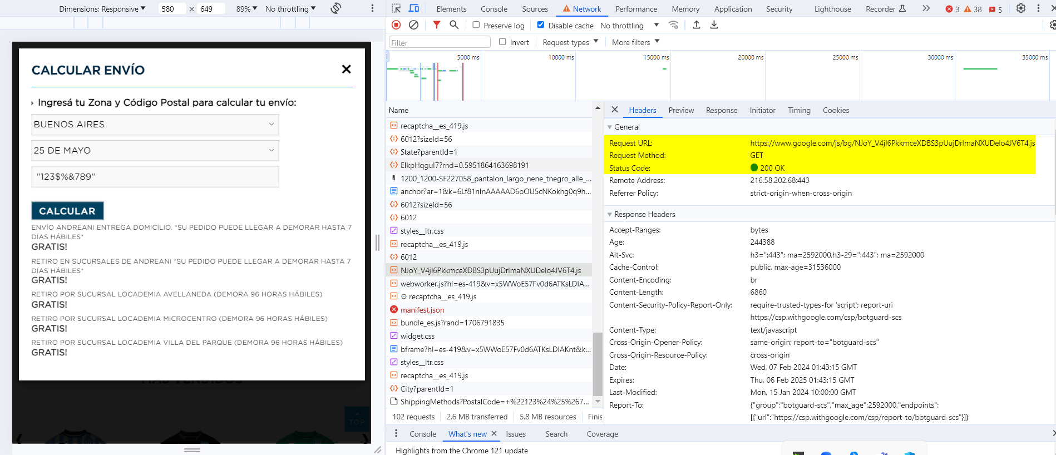

**ID de caso de prueba:** CP-02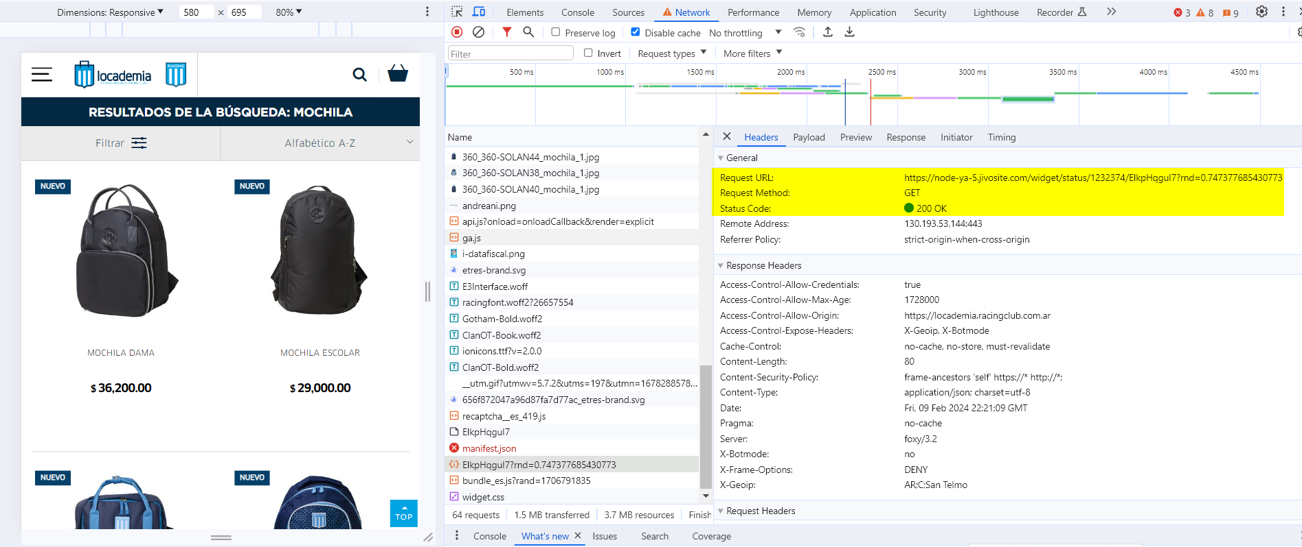

**Nombre del caso de prueba:** Barra búsqueda - Ingresar producto existente.

**Evidencia:**

**ID de caso de prueba:** CP-03

**Nombre del caso de prueba:** Formulario de registro - Ingresar carácteres especiales.

**Evidencia:**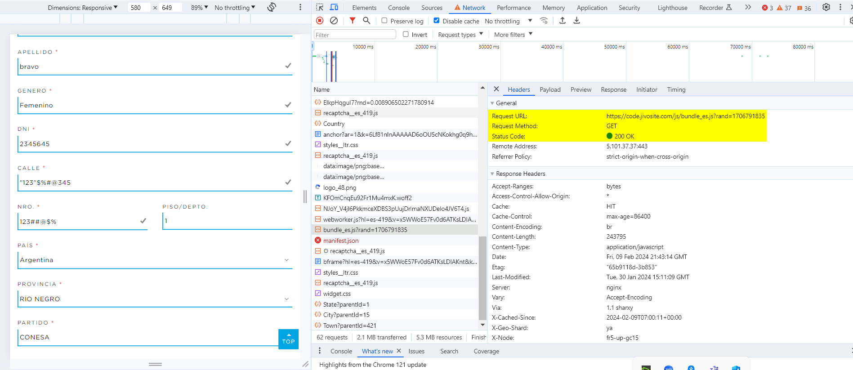

**ID de caso de prueba:** CP-04

**Nombre del caso de prueba:** Newsletter - Ingresar correo electrónico válido para suscripción.

**Evidencia:**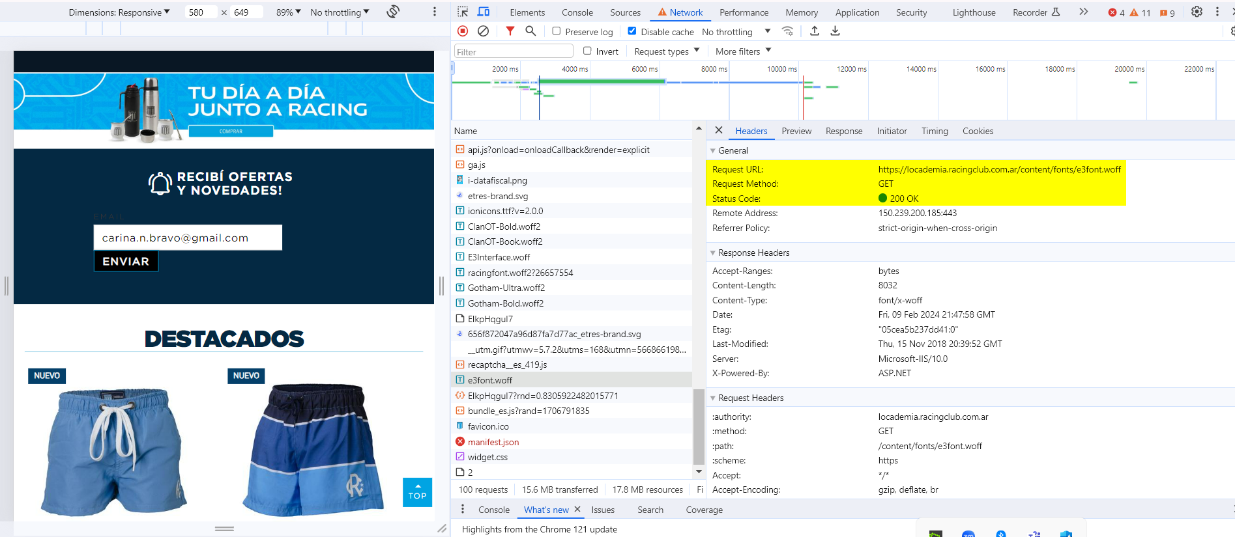

**ID de caso de prueba:** CP-05

**Nombre del caso de prueba:** Formulario para emitir factura - Ingresar carácteres alfanuméricos.

**Evidencia:**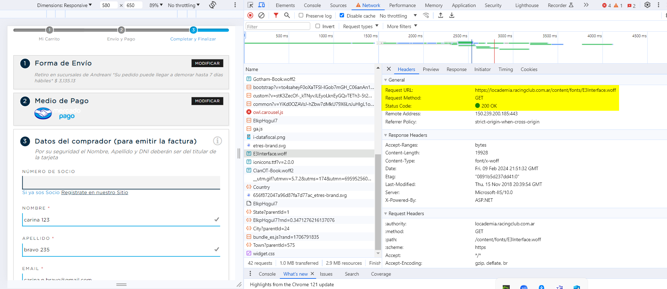

**ID de caso de prueba:** CP-06

**Nombre del caso de prueba:** Producto - Buscar por filtros.

**Evidencia:**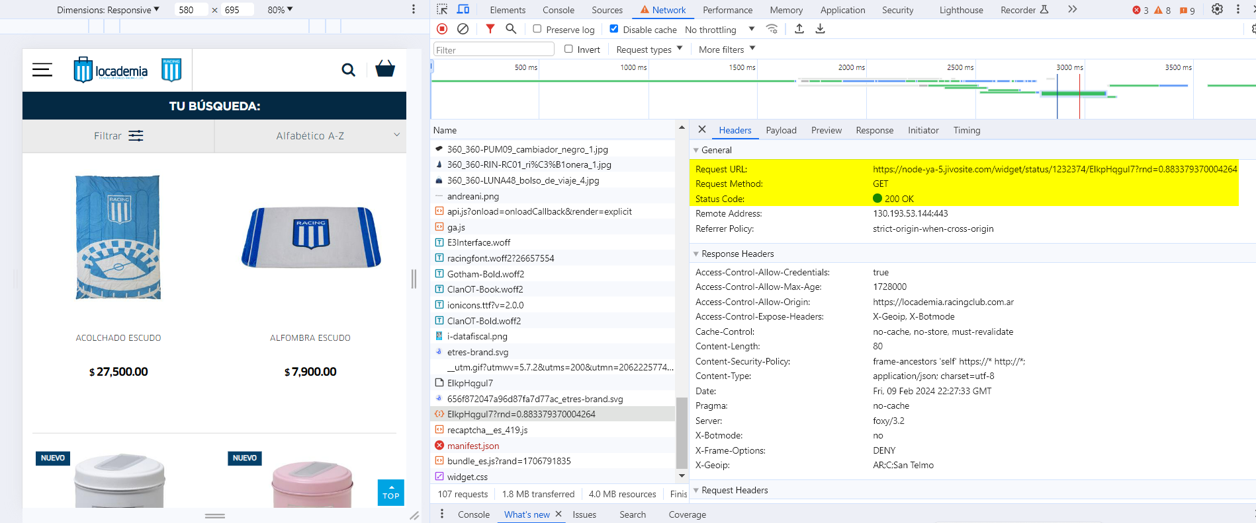

**ID de caso de prueba:** CP-07

**Nombre del caso de prueba:** Login - Ingresar sin alta.

**Evidencia:**

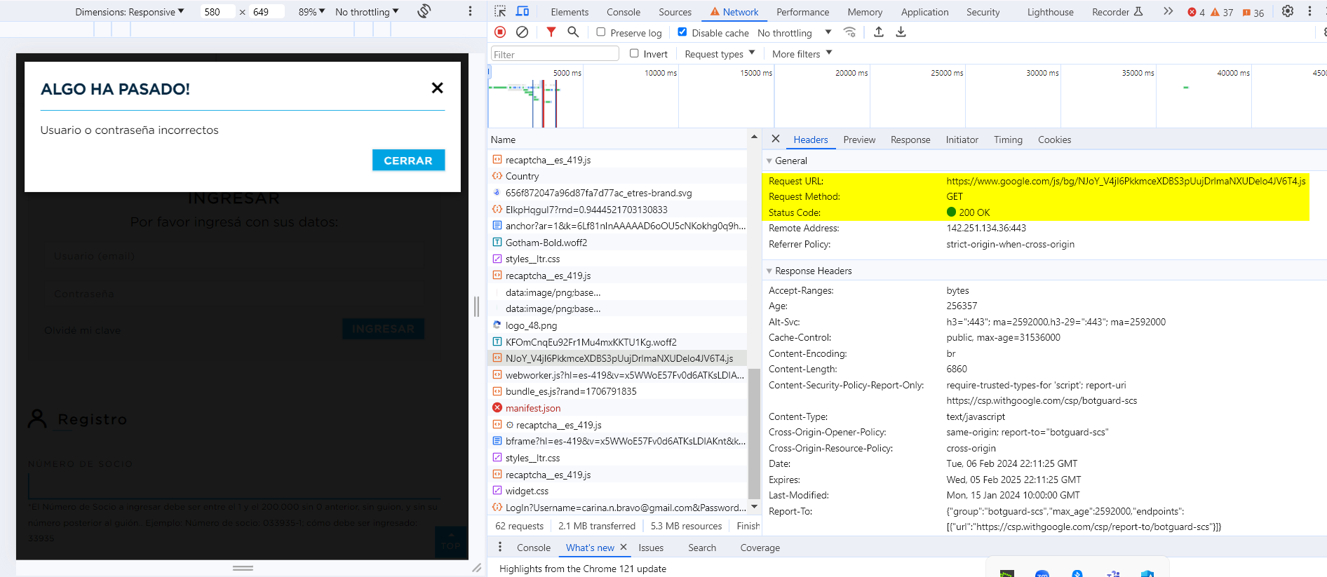

**ID de caso de prueba:** CP-08

**Nombre del caso de prueba:** Navbar - Filtrar por categoría.

**Evidencia:**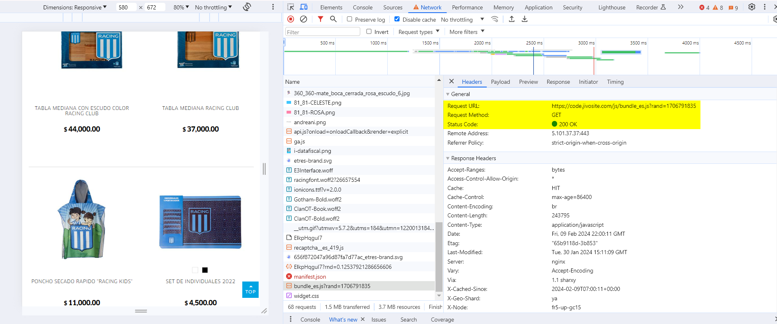

**ID de caso de prueba:** CP-09

**Nombre del caso de prueba:** Newsletter - Ingresar correo electrónico inválido para suscripción.

**Evidencia:**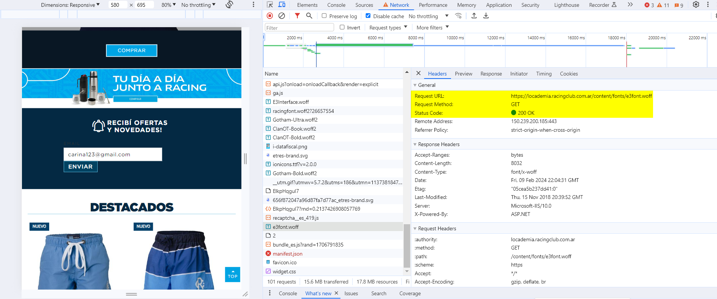

**ID de caso de prueba:** CP-10

**Nombre del caso de prueba:** Producto - Filtrar por oferta y color.

**Evidencia:**